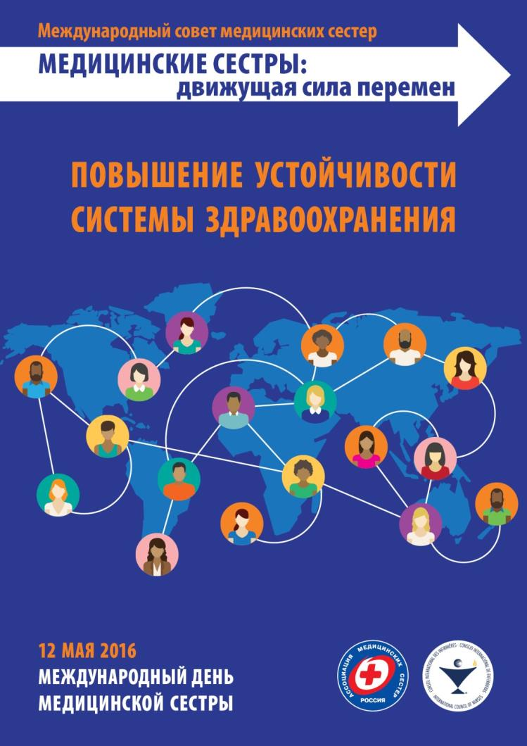
МЕЖДУНАРОДНЫЙ ДЕНЬ МЕДИЦИНСКОЙ СЕСТРЫ

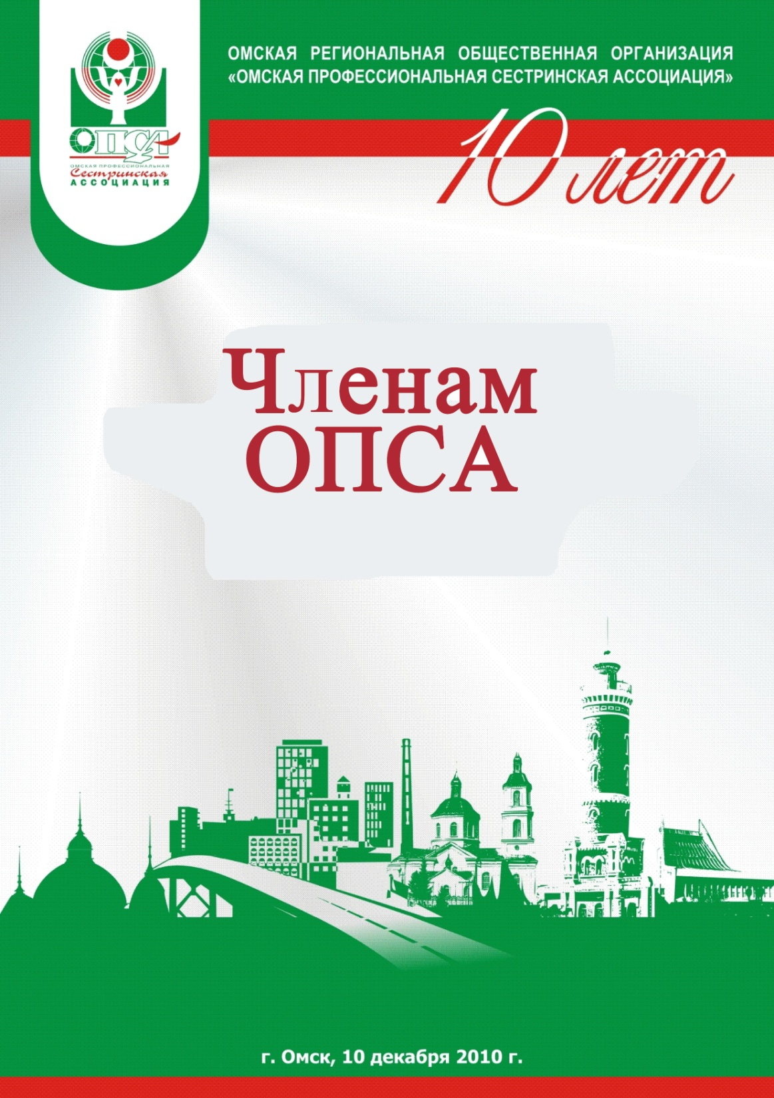

Медицинские сестры Омского региона по уже сложившейся многолетней традиции празднования профессионального праздника, объединяющего медицинских сестёр всего мира, провели в этот день множество мероприятий в поддержку и развитие сестринского движения. Ежегодно Международным Советом медицинских сестер озвучивается девиз, под которым проходят праздничные мероприятия во всех медицинских организациях, где работают медицинские сестры. Девиз Международного дня медицинской сестры в 2016 году - «Медицинские сёстры: движущая сила перемен: повышение устойчивости системы здравоохранения».
Реализация этого лозунга, несомненно, нашли отражение в мероприятиях, которые прошли в этом году в Омской области. Праздничные мероприятия, посвященные Международному дню медицинской сестры, прошли в медицинских организациях Омской области с 11 по 18 мая. Каждый сестринский коллектив выбрал свою форму проведения мероприятия, в этот день прошли конференции, торжественные собрания, профессиональные конкурсы, концерты, вручение членских билетов вновь принятым членам ОПСА.
Но, по традиции, все мероприятия начинались с гимна и поздравления от президента ОПСА Татьяны Александровны Зориной, а также демонстрации видеообращения с поздравлением президента РАМС Валентины Антоновны Саркисовой. В медицинских организациях в эти дни чествовали призеров конкурса Омской профессиональной сестринской ассоциации «Лучший сестринский коллектив 2016 года», 1 этапа Всероссийского конкурса «Лучший специалист со средним медицинским и фармацевтическим образованием». Медицинские сестры были награждены дипломами, грамотами, благодарностями, благодарственными письмами и памятными подарками. Во многих коллективах прошли посвящения в профессию молодых специалистов и чествование ветеранов, а в завершение — праздничные концерты и чаепитие.
В рамках праздничных мероприятий проведены конкурсы детских рисунков, показ моделей современной медицинской одежды, конкурс «Санитарное просвещение, гигиеническое воспитание, пропаганда здорового образа жизни – залог качественной помощи пациентам», проведенные мероприятия освещены в СМИ.
Мероприятия были проведены в 42 медицинских организациях города Омска и Омской области:
- Областные МО (10): ВКЛ, ГВВ, ККВД, КМХЦ МЗОО, КОД, КПБ им. Н.Н. Солодникова, КПТД, НД, ОДКБ, ОКБ, Стоматологическая поликлиника;
- Сельские МО (6): Большереченская ЦРБ, Марьяновская ЦРБ, Нововаршавская ЦРБ, Омская ЦРБ, Павлоградская ЦРБ, Саргатская ЦРБ;
- Городские МО (23): ГБ №2, ГБ № 3, ГБ № 8, ГДКБ № 2 им. В.П. Бисяриной, ГДКБ № 3, ГКБ № 1 им. Кабанова А.Н., ГКБ № 11, ГКПЦ (акуш.стац.), ГКПЦ (пед.стац.), ГП № 15, ГП № 1, ГП № 2, ГП № 8, ГП № 9, ГП № 11, ГП № 12, ДГП № 6, ДГП № 7, ДГП № 8, ДСП № 1, ККД, МСЧ № 4, Роддом № 5;
- Санаторно-курортные учреждения (1): ФБУ ЦР ФСС Омский;
- Социальная служба (1): Нежинский ГЦ
Работа медицинской сестры очень разнообразна и достаточно трудна. Сегодня к избравшим её, кроме профессиональной компетенции предъявляется ряд других важных требований, таких как физическая выносливость, порядочность, терпение и постоянное стремление к совершенствованию знаний. Сострадание и милосердие, забота и сердечное участие медицинских сестёр – опора нашей медицины. Сегодня на медицинских сестёр ложится огромная нагрузка по освоению новой техники, внедрению современных стандартов оказания медицинской помощи. По-прежнему от грамотной и внимательной работы медицинской сестры зависит то, как быстро поправится пациент, ведь назначив, обследования и лечение врачи понимают, что именно сестринский персонал выполнит план лечения, окружит заболевшего заботой и теплом, подарит внимание и частичку своего сердца пациенту.
От всей души хочется выразить Вам слова благодарности и огромную признательность за Ваш очень важный и нужный людям, но такой нелегкий труд. Пусть в Ваших дружных и сплоченных коллективах и впредь царит атмосфера взаимопонимания, доброты и искреннего отношения к каждому Вашему пациенту! Желаем Вам крепкого здоровья, благополучия, успехов и достижений!

Информацию подготовила председатель профессионального комитета ОПСА Марина Юрьевна Дорошенко.

